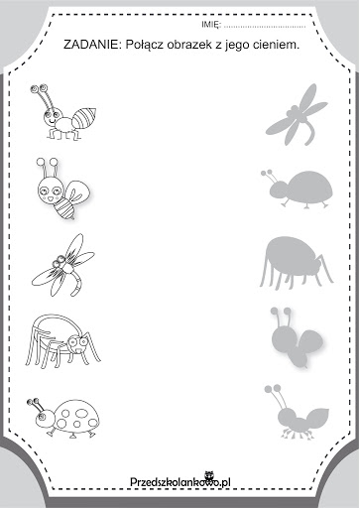
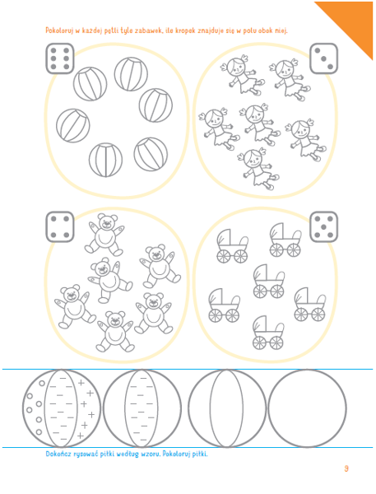
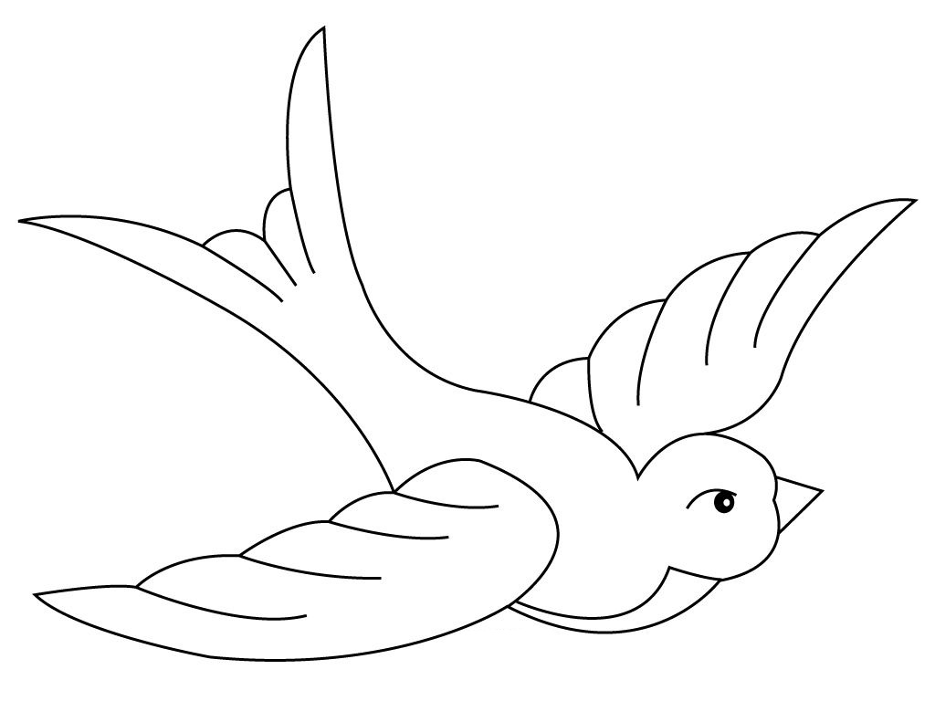
Jutro Światowy Dzień Ptaków Wędrownych

Pomaluj lub wyklej jaskółkę plasteliną lub wydzieranką.

